Протокол № 12-2014
Заседания Совета
СРО НП «Строй Форум»
(далее по тексту «Партнерство»)

г. Нижний Новгород 15 апреля 2014 г.

На заседании присутствуют:
7 членов Совета СРО НП «Строй Форум» из 7:

Явка членов – 100 %. Кворум имеется. Заседание правомочно.

Для ведения заседания единогласно избраны:

Председателем заседания – Жукова Лидия Валерьевна
Секретарем заседания – Самусевич Никита Альбертович

Председатель заседания Жукова Л.В. объявила ПОВЕСТКУ ДНЯ:

1. Принятие решения о внесении изменений в свидетельства о допуске к работам, которые оказывают влияние на безопасность объектов капитального строительства (кроме особо опасных и технически сложных объектов капитального строительства, объектов использования атомной энергии) и относящихся к сфере деятельности СРО НП «Строй Форум» членам Партнерства. (Приложение № 1 к Протоколу от 15 апреля 2014г. № 12-2014).

2. Принятие решения об исключении из членов СРО НП «Строй Форум». (Приложение № 2 к Протоколу от 15 апреля 2014г. № 12-2014).

3. Принятие решения о внесении изменений в реестр членов СРО НП «Строй Форум». (Приложение № 3 к Протоколу от 15 апреля 2014г. № 12-2014).

По первому вопросу:
СЛУШАЛИ: Председателя заседания Жукову Л.В.
ГОЛОСОВАЛИ: «ЗА» - единогласно.
РЕШИЛИ:
Внести изменения в Свидетельства о допуске к работам, которые оказывают влияние на безопасность объектов капитального строительства (кроме особо опасных и технически сложных объектов капитального строительства, объектов использования атомной энергии) организациям, соответствующим требованиям, предъявляемым к заявляемым видам работ и предоставившим необходимые документы (Приложение № 1 к Протоколу от 15 апреля 2014г. № 12-2014):

- ООО «Строй-энерго-сервис» ИНН 5240965033
- ООО «Фирма 3.5.7» ИНН 7716655875

По второму вопросу:
СЛУШАЛИ: Председателя заседания Жукову Л.В.
ГОЛОСОВАЛИ: «ЗА» - единогласно.
РЕШИЛИ:
Исключить из членов СРО НП «Строй Форум» на основании заявления о добровольном выходе из членов Некоммерческого партнерства (Приложение № 2 к Протоколу от 15 апреля 2014г. № 12-2014):

- ООО ПО «Строительные системы» ИНН 5260162595 (вх. № 1059 от 15.04.2014 г.)

По второму вопросу:
СЛУШАЛИ: Председателя заседания Жукову Л.В.
ГОЛОСОВАЛИ: «ЗА» - единогласно.
РЕШИЛИ:
Внести изменения в реестр членов СРО НП «Строй Форум» в связи с внесением изменений в Свидетельство о допуске к работам членов СРО НП «Строй Форум» и исключением из членов СРО (Приложение № 3 к Протоколу от 15 апреля 2014г. № 12-2014).

Настоящий протокол подписали:


Председатель заседания ____________________ Жукова Лидия Валерьевна

Секретарь заседания ________________________ Самусевич Никита Альбертович

Приложение 1
к Протоколу Заседания
Совета СРО НП «Строй Форум»
от 15 апреля 2014г. № 12-2014

Регистрационный номер  Свидетельства о допуске | Наименование организации/ИП | ИНН | Местонахождение
№ 0229.05-2010-5240965033-С-160 | Общество с ограниченной ответственностью «Строй-энерго-сервис» | 5240965033 | 606670, Нижегородская обл., Сокольский район, п. Сокольское, ул. Калинина, д. 3 Г
№ 0275.02-2010-7716655875-С-160 | 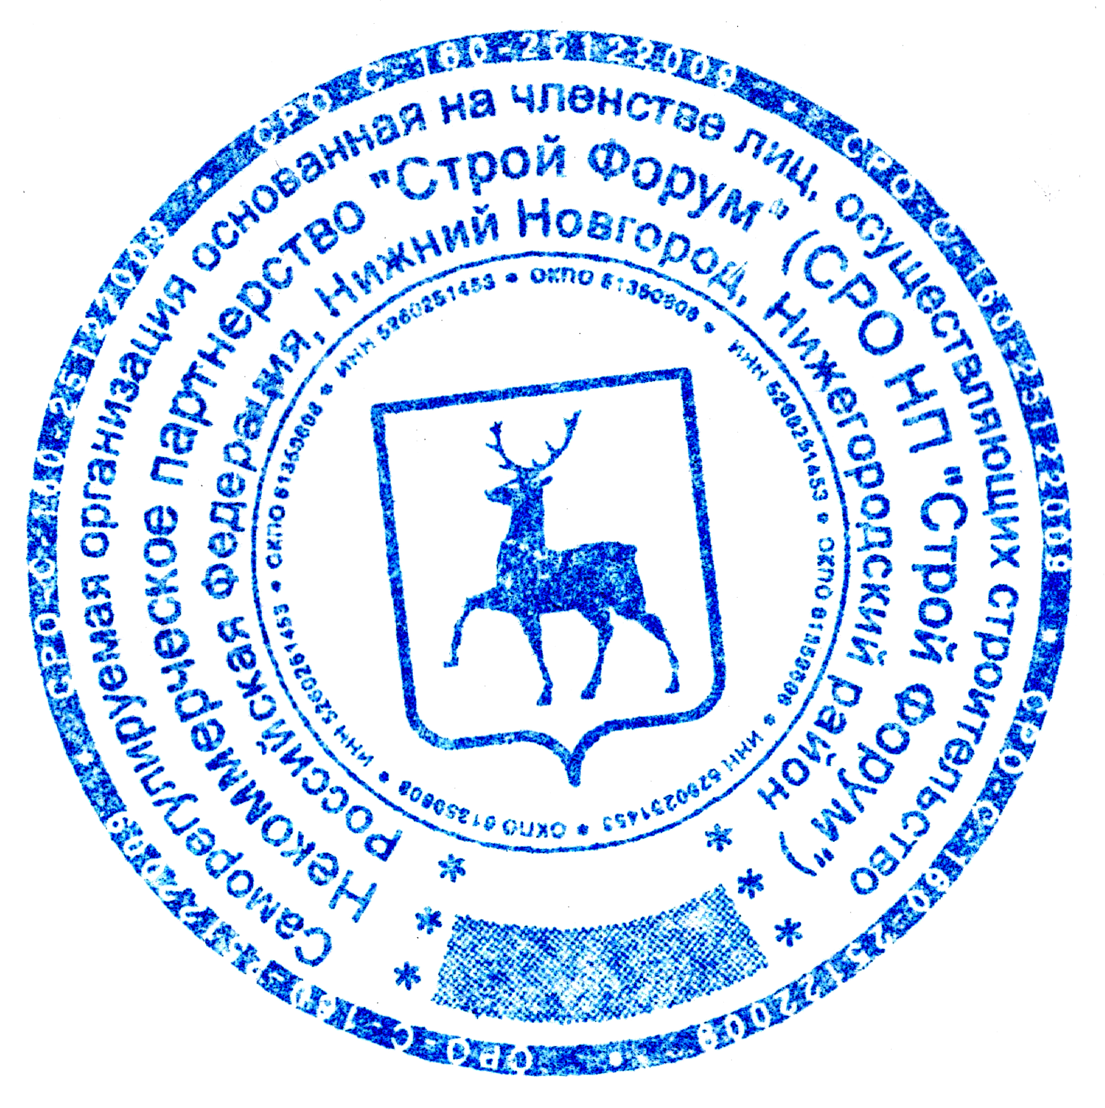  Общество с ограниченной ответственностью «Фирма 3.5.7» | 7716655875 | 129128, г. Москва, ул. Ростокинская, д.8

Генеральный директор
СРО НП «Строй Форум» Самусевич Никита Альбертович

Приложение 2
к Протоколу Заседания
Совета СРО НП «Строй Форум»
от 15 апреля 2014г. № 12-2014

Регистрационный номер  Свидетельства о допуске | Наименование организации/ИП | ИНН | Местонахождение
№ 0222.03-2010-5260162595-С-160 | Общество с ограниченной ответственностью Производственное объединение «Строительные системы» | 5260162595 | 603000, г. Нижний Новгород, ул. М.Горького, д.20 «А».

Генеральный директор
СРО НП «Строй Форум» Самусевич Никита Альбертович

